Лолита как «топос» и субкультура
Аннотация
В данной статье исследуется вопрос устойчивости феномена «Лолита» получившего свое имя от В. В. Набокова. Междисциплинарная методология исследования сочетает принципы литературоведческого (нарратологического) анализа с историко-культуроведческим подходом в сочетании с анализом социологических опросов. Вывод статьи основывается на тезисе, что «Лолита» — это древнейший феномен, который В. В. Набоков, превратил в устойчивый топос, активно используемый современной культурой, при этом как “высокой” , так и массовой, как на Западе , так и на Востоке. Феномен Лолита описывается как топос в “культуре текста”, и как образ в “культуре образа” в соответствии с гипотезой У. Эко о двух культурах. Современное бытование «Лолиты» уже не связано непосредственно с романом Набокова, который может описываться лишь как один из элементов поддержания топоса и образа, наряду с киноверсиями. Лолита современной массовой культуры, подпитывается как Лолитой Набокова, так и феноменом имеющим многовековую историю, и его современными формами проявления в различных актуальных социокультурных процессах, как в частности MeToo.
Новизна работы заключается в нестандартном подходе к процессу сбора информации: исследование опирается на прямое общение с современными «Лолитами», а также на получении аналитических данных, доступных для статистического анализа.

Ключевые слова: феномен; топос; нимфетка; педофилия; романтизация; массовая культура;

Вступление
Нина Берберова в эссе «Набоков и его Лолита» отметила: «Есть книги, которые целиком умещаются в своей обложке, в ней остаются, из нее не выходят. Есть другие, которые не умещаются в ней, как бы переливаются через нее, годами живут с нами, меняя нас, меняя наше сознание. Есть, наконец, третьи, которые влияют на сознание (и бытие) целого литературного поколения, или нескольких, кладут свой отпечаток на столетие.», указав, что роман В. В. Набокова дал новую жизнь известному с древнейших времен феномену педофилии, объект вожделения/жертву педофила. Несмотря на чрезвычайно узкий дискурс (психологический, юридический и научный) и попытки культуры — как высокой, так и массовой — обходить феномен стороной из-за запретности затрагиваемой тематики, у “педофилии” и «нимфолепсии» было множество наименований и до публикации «Лолиты». Момент появления романа Набокова отразил слияние различных социо–культурологических и политических тенденций. Автор подарил многовековому табу популярное имя и усточивый образ. В рамках данной работы рассматривается проблема романтизации патологических отношений мужчины и женщины с большой разницей в возрасте, а также место данного феномена в культуре и обществе.

«Лолита» между символом и топосом
Немецкий филолог Эрнст Роберт Курциус вывел отдельную традицию исследований европейской культуры через анализ «общих мест». Автор определяет топос следующим образом: «...аргументы, которые можно использовать по самым разным поводам... интеллектуальные темы, подходящие для развития и модификации по усмотрению оратора...»
«Лолита» как смысловой комплекс может рассматриваться как имеющий риторическую природу, сохраняющий семантическую и функциональную конкретность в произведениях разных эпох и авторов. При этом этот же смысловой комплекс может рассматриваться и в терминологии, предложенной А. Ф. Лосевым в книге «Проблема символа и реалистическое искусство» (1979), акцентирует внимание на том, что каждой теории символа должно предшествовать элементарное описание составляющих его моментов. «Лолита» имеет определенный набор компонентов, преобразующих и отделющих педофилию от культурологического феномена оживающих нимфеток, демонстрируя устойчивость вне зависимости от страны, культуры или жанра. Набоков в романе «Лолита» дает следующее описание компонентов: «В возрастных пределах между девятью и четырнадцатью годами встречаются девочки, которые для некоторых очарованных странников, вдвое или во много раз старше них, обнаруживают истинную свою сущность — сущность не человеческую, а нимфическую (т.е. демонскую); и этих маленьких избранниц я предлагаю именовать так: нимфетки».

История феномена
Трудно дать имя явлению, упоминание которого табуировано, а разговоры отпугивают. Слово педофилия происходит от греческих paido и fileo, обозначающих «ребенок» и «любовь» соответственно (Engelbrecht, 1989). Использование данного термина исторически сложилось для описания сексуального влечения взрослого человека к ребенку. В современном мире подобное влечение определяется как девиантное и уголовно наказуемое поведение. Однако так было не всегда. В античном мире педофилия не осуждалась, нет прямого осуждения и в Ветхом завете. Христианство выступало против содомии, включающую влечение к мальчикам, Император Константин впервые осудил содомию в 325 г н. э. Педофилию как таковую стали осуждать лишь в XIX веке. В 1875 году возраст сексуального согласия в Великобритании был поднят до 13 лет (раньше он составлял всего 10 — 12 лет), а после серии громких разоблачительных статей о детской проституции, в 1885 году возраст согласия подняли до 16 лет.
«Ло-ли-та: кончик языка совершает путь в три шажка вниз по нёбу, чтобы на третьем толкнуться о зубы. Ло. Ли. Та», — говорит Гумберта Гумберта в романе Набокова, оправдывая свое преступное влечение тем, что в других странах это считалось бы приемлемым:
«В Аргентине, Буркина-Фасо, Испании, Южной Корее и Японии возраст сексуального согласия составляет 13 лет. В Анголе, Мексике и на Филиппинах возраст сексуального согласия составляет 12 лет».
Истории и литературе известны случаи более раннего появления феномена «Лолиты». К примеру, в романе «Повесть о Гэндзи» Мурасаки Сикибу, датируемом 1-м в н. э., главный герой пытается соблазнить свою приемную дочь-подростка — однако это не порицается, а наоборот: автор подчеркивает его благородство. И современном мире в азиатских странах невероятной популярностью пользуются «салоны», в которых взрослые мужчины могут получить услуги проституток, исполняющих роль “школьниц”. Устоявшийся образ «маленькой сестренки» или «старшего братика» в Китае, Японии и Корее до сих пор является сексаульно привлекательным и общественно-одобряемыми. К примеру, девушки специально имитируют юность “милой” одеждой и макияжем, а пары в отношениях дают друг другу прозвища, имитирующие родственную связь. Разумеется, законодательство азиатских стран воспринимает педофилию как преступление, однако возраст сексульного согласия закреплен с 13 лет.
Один из самых читаемых авторов XX века, Ф. М. Достоевский, описывает губительную страсть Николая Ставрогина к Матреше в «Бесах», упоминает несовершеннолетие Сонечки Мармеладовой в «Преступлении и Наказании», прямо говорит о Свидригайлове как насильнике и педофиле, рассказывает как четырнадцатилетнюю Грушеньку из «Братьев Карамазовых» растлевает барин — и все это не принимая во внимание слухи о том, что и сам автор растлевал девочку в бане при помощи гувернантки (из письма Страхова Льву Толстому - ссылка). Максим Горький обращается к теме педофилии в рассказе «Птичий Грех», а Габриель Гарсия Маркес — в произведении «Сто лет одиночества». Согласно популярным домыслам, Эдгар Аллан По обвенчался с Вирджинией, когда той было не больше 13 лет. Льюис Кэрролл, помимо нежных чувств к своим «child-friends» (ссылка) — Алисе Лидделл и Алисе Рейкс — занимался фотографией обнаженных (как выражался сам автор: «в образе ребенка Евы» — ссылка) детей 5–6 лет.
Набоков вводит целую серию персонажей, которые становятся жертвами педофилии: Марго из «Смеха в темноте», Эмми из «Приглашения на казнь» (1935), Анна и Нинка из «Подлинной жизни Себастьяна Найта» (1938), Мариетт из «Под знаком незаконнорожденных» (1947), Альпина, Кандида и Ди из «Бледного Пламени» (1962) и Аделаида Вин из «Ады» (1969). Однако самой яркой нимфеткой остается, разумеется, Долорес Гейз из «Лолиты» (1955). Набоков использует термин «нимфолепсия», обозначающий болезненную страсть взрослого мужчины к девочкам-подросткам в эротическом и символическом контексте. В отличие от педофилии, нимфолепсия может быть рассмотрена как эстетическая проблема, где фигура ребенка-жертвы является одновременно как олицетворением невинности, поруганной чистоты детства и соблазнительности греха, так и совокупностью притягательного порока. Вероятно, именно в двойственности восприятия данного феномена — совокупности сексуальной девиации педофила и ее романтизации их жертвами — и кроется бессмертие топоса «Лолиты».
Среди современных популярных парафраз романа Набокова, написанных в жанре фанфикшена, популярны кроссоверы с другими фандомами известных произведений. К примеру, фанфик «Carmen» переписывает события романа в мире сериала «Игра Престолов», проводя параллель между Петиром Бейлишем и Гумбертом Гумбертом, Сансой и Лолитой (ссылка). Примечательно, что автор также ссылается на песню «Carmen» Ланы дель Рей, которая является оммажем к роману Набокова. Другой известный фанфик перемещает фабульную структуру «Лолиты» в мир мультипликационного сериала «Рик и Морти», меняя имена главных героев на Рикумберт и Мортилита. Автор данного произведения описывает сюжет фанфика следующим образом: «Он просто хотел отдохнуть от суеты, от своих книг и от беготни за бабочками по джунглям Амазонки. Он просто хотел есть оладьи на завтрак и, возможно, провести спокойно остаток жизни. Но вместо этого напоролся на маленького демона, разрушившего его жизнь, превратившего ее в пылающий ад и сияющий рай одновременно.» (ссылка) Другой автор совмещает произведение Набокова с романом «Евгений Онегин» А. С. Пушкина, так как Татьяне Лариной в данном произведении предположительно 13 лет. Как говорит сам автор: «Можно воспринимать текст и как диалог Тани с Женей, и как несостоявшийся диалог Гумберта и Долорес» или же «Автор Лолиты переводил Онегина на английский. Он должен был заметить в романе тему и мотив обращения юной девушки со своей страстью к старшему мужчине. Кто знает — может, Лолита написана как ответ Онегину?»
Разумеется, не все фанфики по «Лолите» основаны на кроссоверах. Многие авторы исследуют феномен через призму разных жанров. К примеру, иногда используется комедия (различные анекдоты) или ужасы (Лолита становится вампиршей, а Гумберт – оборотнем) и многое другое. Однако именно жанр стиха обрел наибольшую популярность:
Долли смеется, поскольку знает.
Долли не ноет и не страдает.
Долли давно потеряла разум
туфельку
девственность
пацифизм
Долли! Остановись.
Гниль из Европы по тонкой корке
хрусткой
глянцевой
светло-русой
Тихо лелея, хранит от бед.

Или же:
Она была простой нимфеткой,
Такою дерзкой и смешной.
Он был отчимом… Красивый,
Высокий, но не молодой.

Она была простою стервой,
А Он в дурмане ей болел.
Она играла им как ветер,
А Он от сей игры так млел.

Роман Набокова, став культовым текстом, не только интегрировался в существующий дискурс романтизации педофилии, но и породил новую волну смыслов. Принимая во внимание современное существование текста в условиях иконического поворота или же смещения к визуальным исследованиям, а также длительный процесс смещения когнитивного восприятия на знаки и образы (ссылки), «Лолита» оживает в кинокартинах, фотосессиях и в одном из самых массовых явлений в интернете — в инстаграме. Подобный выход топоса за пределы текста к визуальным составляющим также не является чем-то новым для «Лолиты». К примеру, люди викторианской эпохи, несмотря на бытующий расцвет науки и культуры, любили читать про фей, изображенных в образе обнаженных детей пятилетнего возраста: то, что сейчас вызвало бы отторжение и отвращение, тогда вызывало восторг и умиление. Более того, в поддержку тезиса о феномене «Лолита» как «общем месте» в культуре, можно трактовать высказывание Умберто Эко, отмечающем, что противопоставление или сосуществование двух культур — культуры текста и культуры образа — существовало всегда, оно не связано исключительно с эпохой телевидения и компьютера. Так и Лолита существует и как топос в “культуре текста”, и как образ в “культуре образа.” Роман Набокова может описываться лишь как один из элементов создания и поддержания топоса и образа, наряду с киноверсиями и современными явлениями в массовой культуре, которые хоть и во-многом питаются последними, но не утрачивают свою связь с феноменом, имеющим многовековую историю.
Тем не менее, в современном мире визуальное проявление данного топоса становится все более очевидным и пугающе популярным. СМИ пестрят скандальными заголовками о том, как звезды фотошопят уже не только себя, но и своих детей. Многие отнесутся к этому как к проявлению глупости, психиатр увидит затянувшуюся дисморфофобию, протянувшуюся от мамы-носителя заболевания к ее восприятию детей, литературовед – еще раз проявившийся топос «Лолиты» (Картинки, примеры ссылок). Ким Кардашьян фотошопит фигуру своей 6-летней дочери Норт Уэст на обозрение 173 миллионам фолловеров, заменяя детскую припухлость на худобу в области ног и щек, а еще не сформировавшуюся фигуру на округлости девушки, прошедшей пубертат. Разумеется, она не является единичным примером. Хлои Кардашьян, Оксана Самойлова, Ксения Бородина, Кайли Дженнер, Ким Золсиак-Бирман и многие другие поддерживают эту тенденцию. Фактически, фотошоп является основным инструментом большинства «блоггеров–мамочек». Примечательно, что даже критика от подписчиков, которых раздражают подобные изменения в изображении детского тела, не останавливает мам от редактирования фотографий. Это не удивительно: статистика просматриваемости и лайков все же на их стороне — дети со «сделанной» талией или нарисованными ресницами собирают больше внимания. С одной стороны, можно посмеяться, навесив на очередную звезду-родителя клеймо одержимости соответствию стандартам привлекательности, с другой — разглядеть в этом новый виток дискурса о «Лолите». Современное виртуальное пространство представляет собой изощренную смесь вуаеризма, нарциссизма и любопытства. Сложно отказать себе в искушении проследить как меняется восприятие красоты и провести аналогию с литературными персонажами. Если обратиться к одному из самых очевидных репрезентаций восприятия эталона женской внешности — рекламе — видно, как с каждым десятилетием молодеют модели (вложения).
Массовое движение «#MeToo», получило широкую известность только в 2017 году, после обвинений выдвинутых Харви Вайнштейну. Примечательно, что последовавшая за этим серия арестов охватывает преступления, совершенные в 1970-х годах. Насилие, совершенное взрослыми мужчинами над несовершеннолетними девушками, очевидно считалось неприемлемым и за десятилетия до «#MeToo», тем не менее, жертвы решились заговорить сравнительно недавно. Как и почему общество стигматизирует признание женщины в совершенном над ней актом сексуального насилия — это отдельный вопрос, очевидно связанный с «Лолитой». Французский писатель и эссеист Габриэль Мацнефф никогда не скрывал своей страсти к несовершеннолетним детям (ссылка цитаты), и, пока его любовница — Ванесса Спрингора — не опубликовала автобиографический роман об их отношениях (ей было всего 14, ему — больше 50), полиция и не пыталась провести уголовное разбирательство. В конце концов, ранее во Франции отношения между ребенком и взрослым мужчиной воспринимались иначе: считались вызовом буржуазному обществу и опытом, освобождающим для обеих сторон (ссылка). В настоящее время, общество переживает период переосмысления событий, на которые раньше было принято закрывать глаза. Девушки, которые когда-то воспринимали свое «нимфетскую» функцию как необходимую (например, для продвижения по карьерной лестнице) или романтическую (как особое любовное приключение), постепенно осознают всю патологичность и незаконность произошедших с ними событий. Значит ли это, что совокупность здравомыслия и осознанности со временем уничтожит топос «Лолиты» как из жизни, так и из искусства? Едва ли. И ответить на этот вопрос смогли сами нимфетки.
«Лолита» сейчас
Несмотря на устойчивость топоса «Лолиты» в литературе или кинематографе, современные последователи одноименной субкультуры вносят свои корректировки в образ нимфетки. Для исследования особенностей мутации и адаптации топоса при попытках фанатов привнести Долорес Гейз в жизнь (и стать ей), мною был проведена серия социологических опросов по предварительной договоренности с администраторами «нимфетских» сообществ в странах России и СНГ. В Азии также существует отдельный культ «Лолиты», едва ли фабульно связанный с одноименным произведением Набокова, однако подходящий под несколько утрированный образ нимфетки (примеры картинок). Данная японская субкультура сочетает в себе элементы викторианского костюма, детали из рококо и детский гардероб. Тем не менее, это сугубо визуальное явление, направленное на выражения себя посредством моды, а не изменения поведения и мировоззрения — а потому не столь интересно для изучения с точки зрения нового витка жизни «Лолиты». Меня же заинтересовал вопрос, как происходит «обращение» обычной девушки в современную «Лолиту». Каким образом юная девушка 12-14 лет, попав под влияние песен Ланы Дель Рей, впечатлившись «мудбордами» (сслыка что это такое) в инстаграме и начитавшись блоггеров-голддигерш (ссылка что такое голд-диггерство), решает «надеть белые носочки» и присоединиться к субкультуре «Лолиты», чтобы написать один из сотен постов о своей жизни с престарелым мужчиной, отождествляя себя с Долорес Гейз? Примечательно, что согласно собранным мною данным, выяснилось, что 86% участников даже не читало роман (приложения). Возникает вопрос о степени реальной вовлеченности в дискурс произведения. Как мне кажется, чтобы оценивать последствия интерпретации заново сконфигурированного пересказа «Лолиты», существующего на просторах каждого из подобных сообществ, потребуется объяснять данный феномен посредством разговора, анализа письменной критики или источников, на которые они ссылаются. К примеру, проанализировав список песен, которые активно используются в подобных сообществах, можно заметить настойчивое повторение лейтмотива романтизации нимфолепсии. Начиная от самого очевидного, к примеру, творчества Ланы Дель Рей, содержащего прямой оммаж на роман Набокова:

- «Lolita»
I want my cake and I want to eat it too
I want to have fun and be in love with you
I know that I'm a mess with my long hair
And my suntan, short dress, bare feet
I don't care what they say about me, what they say about me
Because I know that it's L-O-V-E
You make me happy, you make me happy
And I never listen to anyone
Hey Lolita, hey
Hey Lolita, hey
I know what the boys want, I'm not gonna play

А также:

- «1949»
Carry me up the stairs
Put my white socks on
And my pretty song
You like my blue nail polish
«What is all this?»
You said
"The miss upstairs
Don't be scared"
Daddy dearest
You know how I like to take trips
Pops for stops at the K-mart
Buy me my peach lipgloss
Cigarettes and lolipops
For I trip across the USA
We're gonna party like it's 1949
We're in the Pontiac from July to July
Gonna see it all before we he says goodbye

Или менее очевидные:

- «Single»– The Neighbourhood
Just a baby, but she's growing up so fast
And I'm allergic to the waiting
She's just a baby girl
And I love to watch her dance
But it's making me go crazy

- «Teachers pet» – Melanie Martinez
Caught the teacher giving his eyes to a student
Thought he pretty cute and she bit her lip back to him
Chewing on her nails and her pens while she's dreaming of him
And he's fucking in sin, you know he is
She said, "It's for all the right reasons
Baby, don't care 'bout grades
If I'm so special why am I secret?
Yeah, why the fuck is that?
Do you regret the things we shared that I'll never forget?
Well, do you tell me that?
I know I'm young, but my mind is well beyond my years
I knew this wouldn't last but fuck you, don't you leave me here

- «Bubblegum bitch» – Marina and the Diamonds
I'm Miss Sugar Pink, liquor, liquor lips
Hit me with your sweet love, steal me with a kiss
I'm Miss Sugar Pink, liquor, liquor lips
I'm gonna be your bubblegum bitch
I'm gonna be your bubblegum bitch

- «Daddy issues» – the Neighbourhood
Go ahead and cry little girl
Nobody does it like you do
I know how much it matters to you
I know that you got daddy issues
And if you were my little girl
I'd do whatever I could do
I'd run away and hide with you
I love that you got daddy issues
And I do too

Примечательны и две экранизации романа Набокова. Время их рассудило: современные «Лолиты» предпочитают более позднюю версию Эдриана Лайна — картина однозначно приобрела культовый статус с годами. Возможно, что отсутствие подобной популярности у киноадаптации «Лолиты» Стэнли Кубрика вызвано непопаданием в аудиторию современной нимфетки–зрителя: все–таки данный режиссер специализируется на более камерном показе с особым уровнем интеллектуальной подкованности, редко совместимым с «Лолитской» тягой к романтическому пафосу. Результаты опроса показали, что девушки из неблагополучных или неполных семей — помимо того, что составляют подавляющее большинство подписчиков подобных сообществ — это еще и аудитория, предпочитающая массовую культуру элитарной. Тем не менее, среди фильмов, которые нимфетки рекомендуют друг другу и тем, кто желает стать одной из них, встречаются и шедевры мирового кинематографа. Подобный список чаще всего включает в себя такие фильмы как: «Увлечение», «Красота по-американски», «Воспитание чувств», «Любовник», «Леон», «Ускользающая красота», «Молода и прекрасна», «Охранник для дочери», «Прелестное дитя» или «Белая свадьба».
Разумеется, помимо образа «Лолиты» существует также устойчивый типаж «Гумберта». Примечательно, что особые характеристики современной версии данного персонажа сформировали не мужчины-«Гумберты», а сами «Лолиты». Вероятно, на их вкус также повлияло большое количество мужских воплощений данного персонажа в вышеупомянутых произведениях массовой культуры. Наиболее обобщенный портрет «Гумберта Гумберта» представляет собой высокого мужчину, седеющего, с низким голосом, статного, желательно — богатого, обязательно — возрастом за сорок и старше. Особенно примечательна мутация данного тропа под влиянием тренда на голд-диггерство: все чаще «Лолиты» влюбляются не столько во внешность, опыт или харизму «Гумберта», сколько в его деньги и статус. В современной западной культуре данный тренд выражен очень ярко. К примеру, данный образ крайне четко визуализирован в клипе Ланы дель Рей «Shades of Cool» или же у Игги Азалии в «Started». Внешность актера Джереми Айронса, исполнившего роль Гумберта в экранизации «Лолиты» Эдриана Лайна, также признана каноничной.
Таким образом, «Лолита» в мировой культуре — это явление, свойственное как массовому, так и высокому искусству. В зависимости от интерпретации автора–художника, который берется за работу с неоднозначным архетипом нимфетки, понимание топоса видоизменяется ровно настолько, чтобы дать «Лолите» новый виток жизни, не изменив глубинную суть ее природы: все–таки это всегда трагедия, это всегда патология, и это всегда табуированная и необъяснимо притягательная история.

Психопатологическая интерпретация феномен
С точки зрения самого примитивного понимания психологии, большинство наших поведенческих сценариев являются приобретенными. Врожденное качество наблюдательности необходимо каждому ребенку, чтобы адаптироваться в обществе: повторять за окружающими то поведение, которое одобряется, и пресекать то, что табуируется. Результаты опроса показали, что большинство девушек, состоящих в данных группах, происходят из неполной семьи. Также, что «Лолиты» — это люди, чье мировоззрение плотно сопряжено с тягой к эмоциональным переживаниям, драмам и привлечением внимания. В реальности подобные акцентуации плотно сопряжены с бытовой средой. Популярный в массовом сознании термин «daddy issues», хоть и не является официальным признанным расстройством в издании «Диагностического и статистического руководства по психическим расстройствам» (DSM-5), но часто возникает как прямая ассоциация у «девушек-Лолит» для описания своего состояния. Описываемая ими симптоматика включает в себя неуверенность в себе, постоянную нужду в одобрении от партнера, частые приступы тревоги, вызванные страхом расставания и склонность к инфантилизму. В психоанализе также существует описание расстройства, симптоматика которого крайне приближена к тому, на что часто «жалуются» нимфетки — Комплекс Электры. Подобное состояние характеризуется болезненной фиксацией девушки на детстве, вызванной неразрешенным конфликтом с отцом. Таким образом, человек с подобным комплексом оказывается неспособным к полноценному психологическому и поведенческому взрослению: вместо этого происходит повторяющаяся проекция семейного конфликта на романтического партнера и «отыгрывание» сценария, который когда-то произошел с отцом. Одной из самых примечательных черт современных «Лолит» является ликвидация основополагающей характеристики нимфетки — юного возраста. Результаты опросов показали, что возрастной диапазон участниц популярных сообществ, посвященных «Лолите» может варьироваться от 10 до 40 лет (ссылки, вложения). Объяснение данного явления вероятно кроется не только в субъективности восприятия фабулы каждой отдельной взятой последовательницы культа, но и в желании еще раз прожить травматичный семейный сценарий.
Непостижимым образом именно Набокову удалось состыковать женский мир косметики, диетологии и вечного спарринга с возрастными изменениями, с грехом, извращением и преступлением. Несмотря то, что восприятие последователей субкультуры фабулы романа «Лолита» со временем серьезно пострадало, «атмосфера» не только выжила — она преобразовалась в отдельную эстетику. Современные сообщества, посвященные Лолите, предлагают варианты подходящего интерьера квартиры, капсульного гардероба, макияжа, маникюра, визуальной символики и даже набора вредных привычек. За вас уже подобрана цветовая гамма, манера себя вести и полный набор якобы “привлекательных” черт характера — фактически собран полный пакет новой личности. Все уже составлено в постах с тематическим тегом «Как стать Лолитой?». Осталось только ее прожить.

Заключение
Удивителен тот факт, что именно настойчивое нежелание последователей субкультуры ознакомиться с текстом романа дает новый виток жизни нарративу Набокова. Вместо этого, «Лолиту» оживляет совокупность воздействия массовой культуры, тревоги из-за отсутствия своего места в мире, попытка найти убежище и получить социальное одобрение в социальной группе.
Несмотря на то, что нарратор в романе всего один — это Гумберт Гумберт — каждый последующий читатель и интерпретатор по своему воспринял и переосмыслил сюжет истории. «Лолиты» уже не только снимаются в клипах Бритни Спирс или таких шлягерах как «Красота по-американски» (сноска) – они ходят по улицам, пишут свою музыку или выходят замуж. Это оживший топос, настолько глубоко вросший в нашу культуру, что стал отдельным архетипом. Разумеется, оценка всегда крайне субъективна, разумеется, даже в сообществах с названием “Лолита Набокова” существует не вполне та Ло, которую увидел Гумберт Гумберт в саду Шарлотты Гейз. Разумеется.

Результаты социологических опросов (приложения)
Социологические опросы проводились при содействии администраторов сообществ, посвященных «Лолите» Набокова. Анкета вывешивалась на стену пабликов раз в неделю по понедельникам, после чего удалялись в воскресенье и сменялась новой. Некоторые вопросы задавались в вариантами ответов на выбор, другие — в формате открытых опросников.
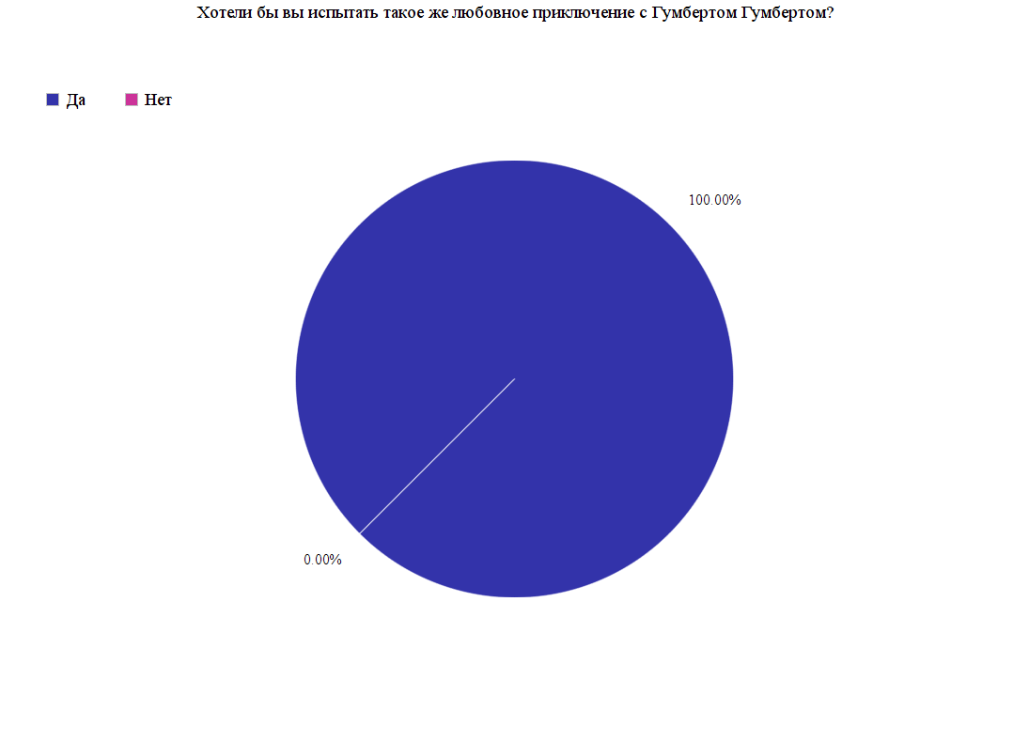
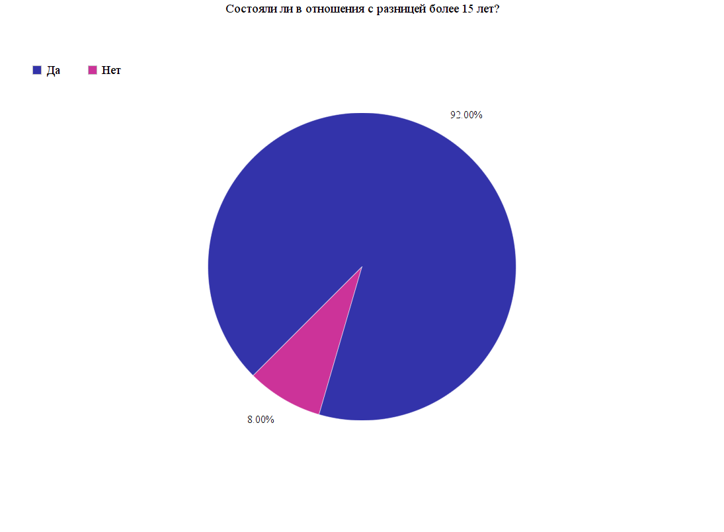
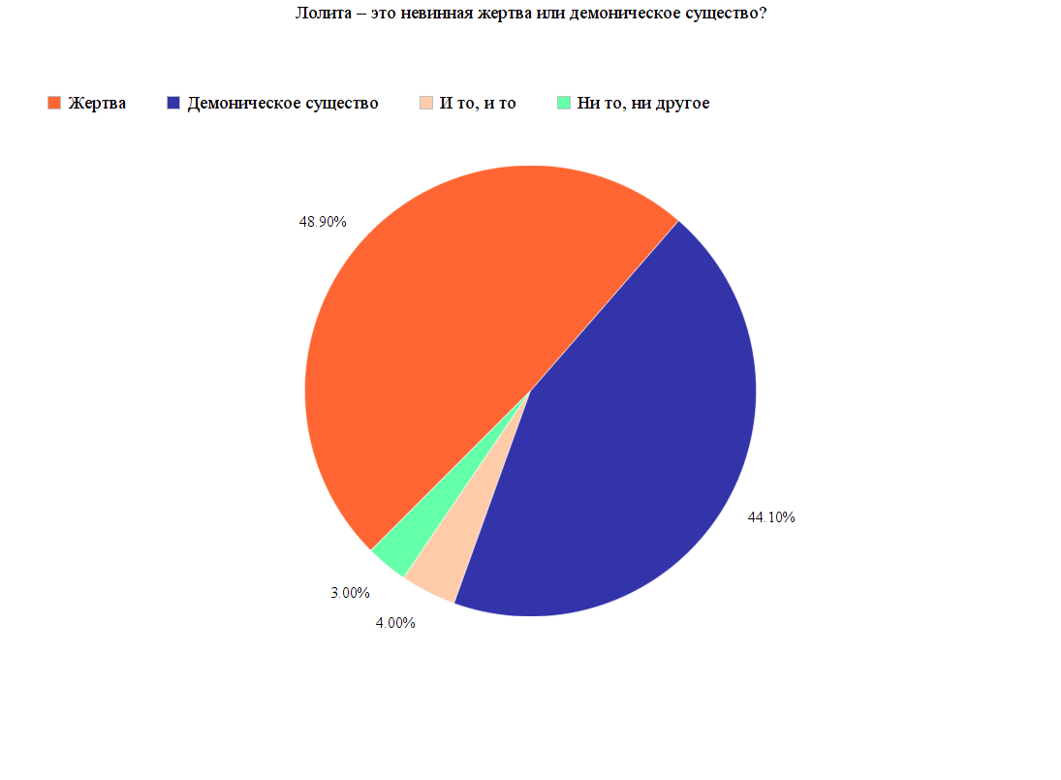
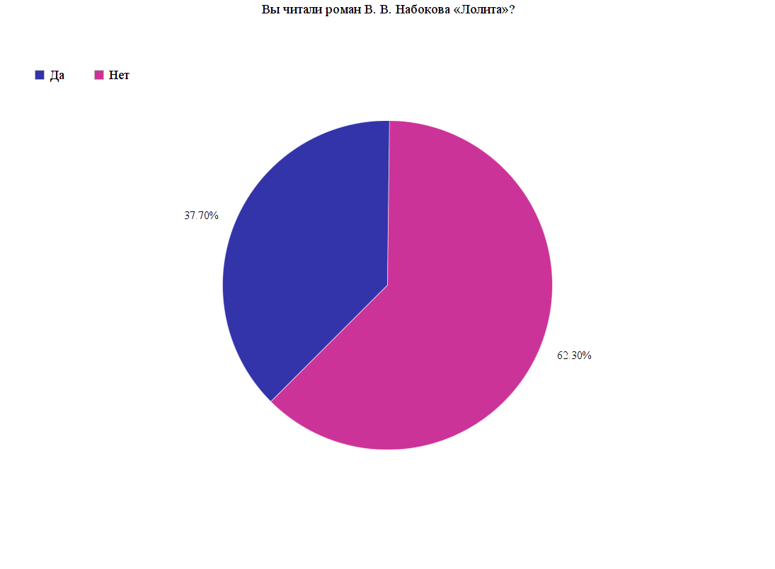

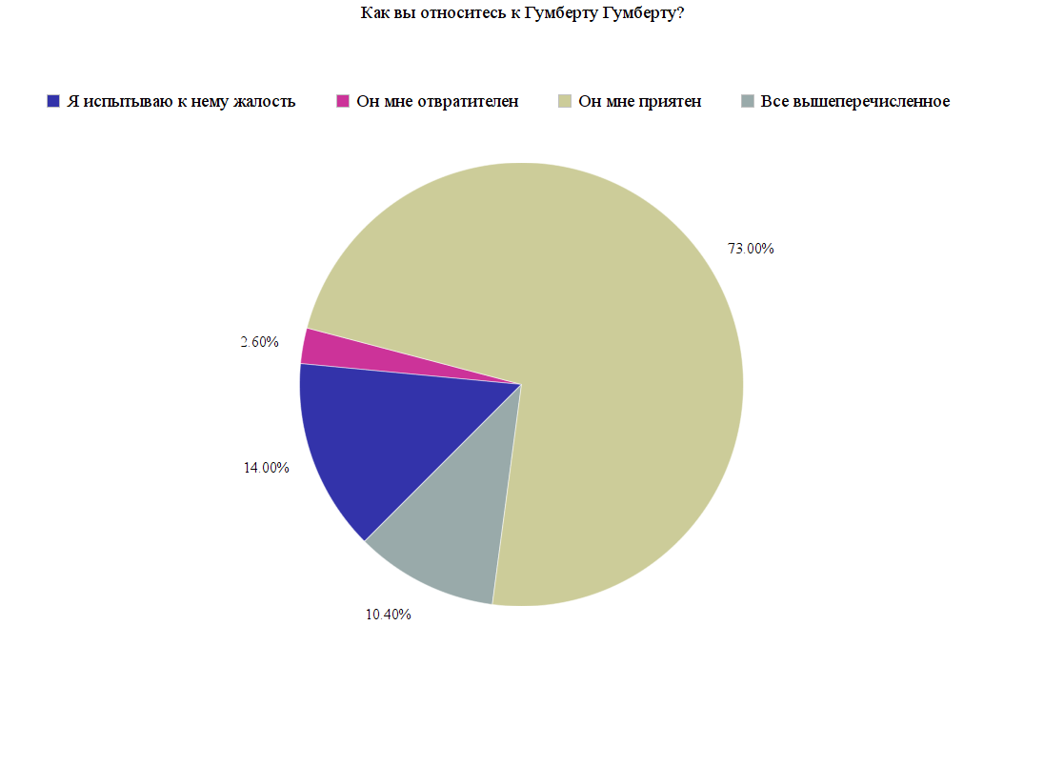
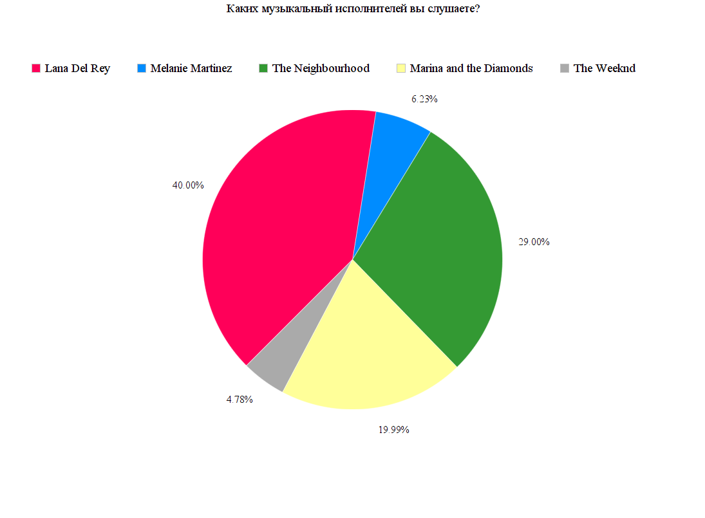
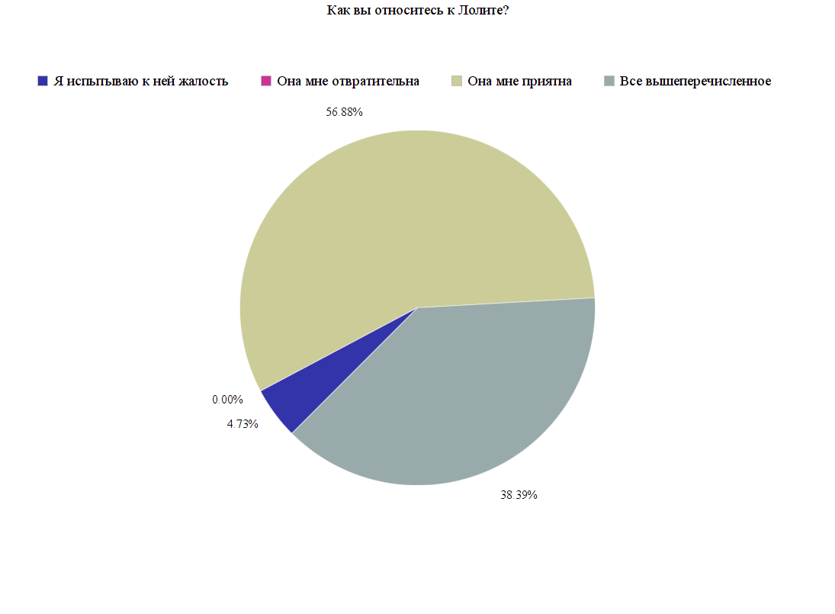

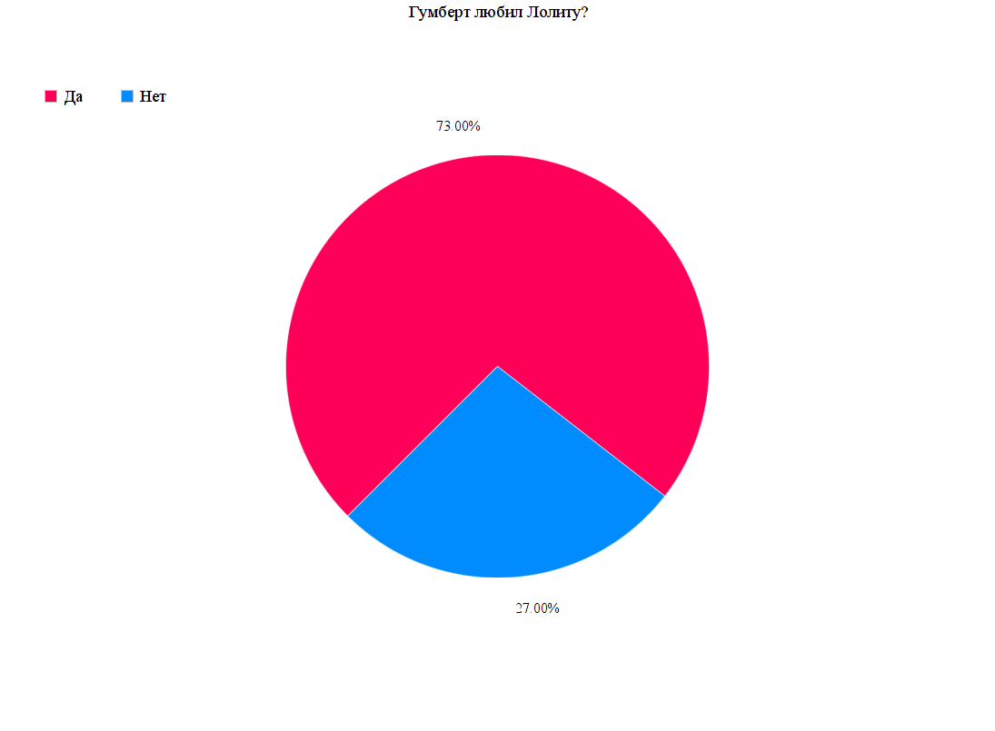

Берберова, Н. Н. Набоков и его "Лолита". Чайковский. Железная женщина. Рассказы в изгнании | Берберова Нина Николаевна / Н. Н. Берберова. — Мск : Издательство имени Сабашниковых, 2001. — 672 c. — Текст : непосредственный.
Лосев, А. Ф. Проблема символа и реалистическое искусство / А. Ф. Лосев. — 2-е изд. — Мск : Русский мир, 2014. — 736 c. — Текст : непосредственный.
Набоков, В. В. Лолита / В. В. Набоков. — 2-е изд. — СПб : Азбука, 2015. — 736 c. — Текст : непосредственный.
https://www.cosmo.ru/beauty/star_beauty/mama-postaralas-zvezdy-kotorye-fotoshopyat-svoih-detey/
https://n-e-n.ru/kimkim/
бобби-сокс (англ. bobbysox) - короткие белые носки - обязательный элемент школьной формы для американских девочек в 1930-40 гг. (решает надеть их потому что это школьная форма Маш я все понимаю но забавно звучит)
«Hit me baby one more time» – Britney Spears

